**POLİETİLEN RAMPA KÖPRÜ**

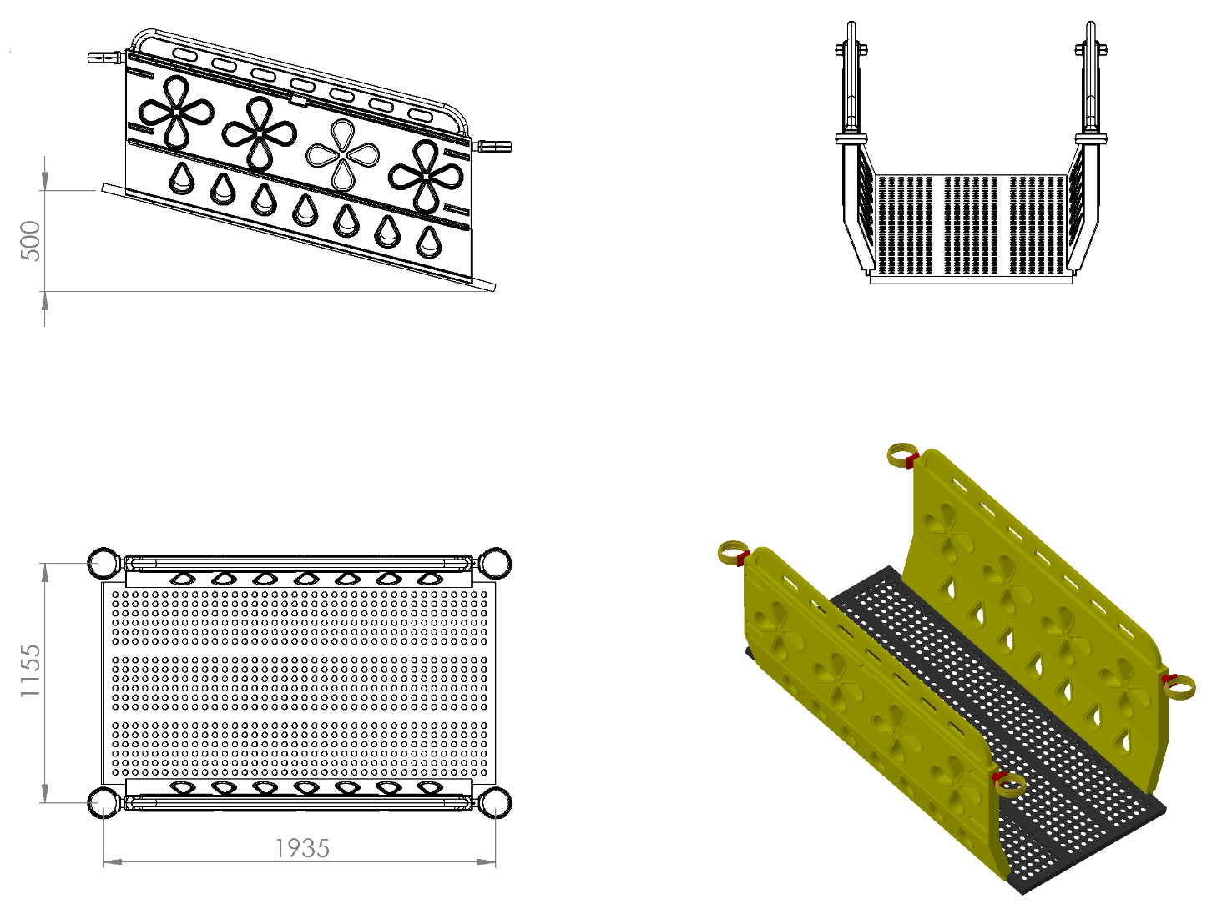

Rampanın ayak basma kısımları 2 mm galvaniz sacdan kapalı sistem ve tek parça olarak imal edilecek olup yüksek mukavemetli dayanımı için alt kısımlarından 20x40x2 mm profil ile örülerek desteklenecektir. Kapalı ve tek parça olarak imal edilen rampa platformunun korozyona karşı direnç sağlaması ve yüzey üzerinde neden olacağı sürtünme katsayısının artışı için minimum 2 mm plastisol kaplama yapılacak ve bu sayede ayak kaymasını minimum seviyelere indirerek oluşan yumuşak doku sayesinde düşme anında gerçekleşebilecek yaralanmaları asgari seviyeye getirecektir.

Platform rampanın 2000 mm boyunda 1000 mm genişliğinde ve 40 mm yüksekliğinde olan rampanın iki ucu arasındaki kot farkı 500 mm olacak olup yüzeyinde yağmur sularını tasfiye etmek amaçlı delikler mevcut olacaktır. Bu deliklerin parmak sıkışmasını önleme amaçlı minimum 25 mm olması gerekmektedir. Köprü oyun grubuna plastik enjeksiyon metoduyla 1.sınıf polyamid malzemeden üretilmiş kelepçeler ve cıvatalar ile bağlanacaktır.

Oyun grubu tırmanma elemanının platform bağlantı kelepçeleri ve korkuluğu; yüzeylerinde yaralanma ve darbelere neden olabilecek keskin veya sivri alan bulundurmayacak şekilde tasarlanıp polietilen malzemeden çocukların dikkatini çekecek canlı renklerden üretilecektir.

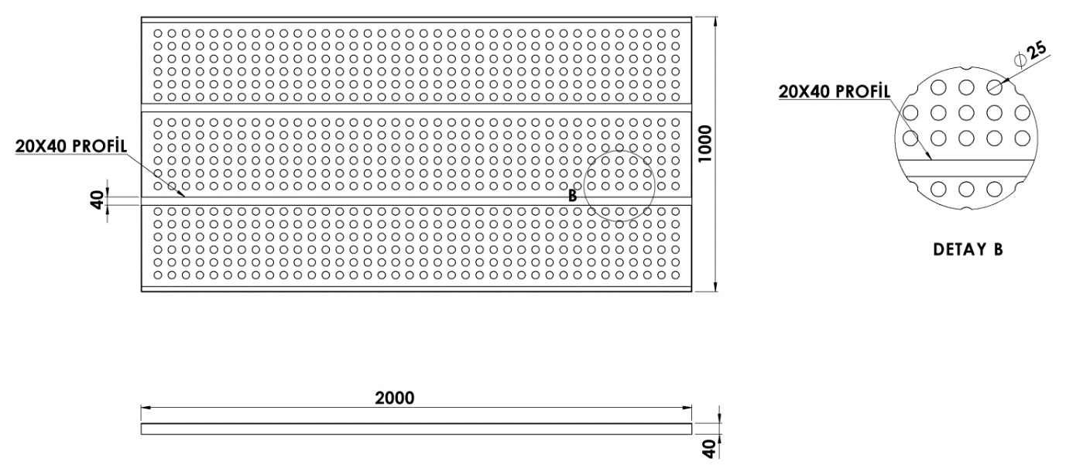

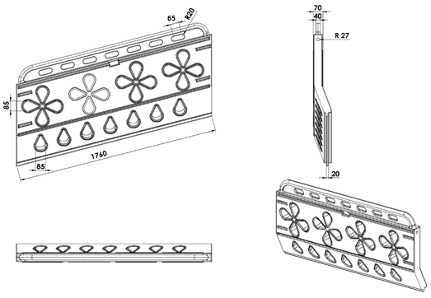

1760 mm taban boyuna ve 800 mm toplam yüksekliğe sahip bulunan polietilen korkuluk 1. Sınıf ham mamulden rotasyon yöntemiyle çift cidarlı minimum 20 kg olarak yarı mamul haline getirilecektir.

Polietilen korkuluğun kalıp dizaynı alt noktalarının merdivene montajı için kendiliğinden delikli olacak şekilde ve üst kısımları çocukların elleriyle rahatça kavrayabileceği ölçülerde ve 4 parmağını içine geçirip kolaylıkla tutunabilecekleri kanallar bulunduracak şekilde tasarlanacaktır.

Minimum 80 mm genişliğinde olacak olan orta gövdenin yüksek mukavemetli mesnetlenebilmesi açısından taban kısmında federli olup orta yüzeyde görsellik ve estetik bütünlüğü tamamlayıcı boyun sıkışmasına neden olmayacak TSE standartlarına uygun maksimum Ø 89 mm olacak biçimde çiçek desenleri mevcut olup alt kısımlarında ise yaprak ya da yağmur damlası gibi figürler olacaktır. Mevcut figürler yarı mamulün yüksek mukavemet kazanabileceği şekilde orta ve yan kısımlarındaki radüslü olarak federlenecektir. Bu federler yüksek mukavemetin yanı sıra aynı zamanda küçük çocukların merdivenden çıkışlarında elleriyle kolaylıkla tutunabilecekleri ve boyun sıkışmasını önleyecek şekilde dizayn edilecektir.